IT行业薪酬分析

**刘思辰**1

1 大连理工大学 辽宁省 大连市 邮编: 116621

（1413774933@qq.com）

**摘 要** 近十几年来，随着个人电脑和智能手机的不断普及，IT行业高速发展，互联网公司不断涌现，IT行业薪酬也成为IT行业从业人员的非常关心的一个话题。 本文使用网络上的公开资料以及行业专家的分析，结合国务院发展研究中心信息网和薪酬网的详细数据和精准模型，主要从IT行业薪酬状况、IT行业薪酬竞争力、IT行业薪酬结构三个方面对于IT行业薪酬特点进行了分析。结果显示，当前IT行业在我国国内发展有些不均衡，多数IT企业都分布在经济发达地区，而且经济发达地区的薪酬水平比经济欠发达地区高，但是整体上与外资合资企业的薪资水平还有一定差距。IT行业内高端知识密集型产业的薪酬水平要明显高于劳动密集型产业。不同职位等级之间的薪酬差距也较大，而且差距有逐年拉大的趋势。从薪酬结构上来看，多数IT企业使用浮动收入来激励员工，已经初步具备企业绩效管理理念。未来IT行业的薪酬水平可能会进一步提升，同时不同职位等级之间薪酬差距也会逐渐拉大。

**关键词：** IT行业薪酬特点、IT行业薪酬竞争力、IT行业薪酬结构

引言

2016年8月，国务院在《十三五国家科技创新规划》中明确指出，我们要着力推进大众创业和万众创新，优化创业生态。在国家政策的鼓励下，大量资金涌入早期创业领域，IT创业氛围再次升温。BOSS直聘研究院的数据显示[1]，2017年，互联网行业新增创业公司数量较2016年同比增长42%，增速较2015-2016年明显加快。创业公司数量大幅上涨带来了显著增长的人才需求和IT从业人员薪酬水平的上涨，根据BOSS直聘研究院数据[1]，2017年互联网行业人才需求同比增长58.3%。IT行业的薪酬成为众多IT行业从业人员比较关心的话题，因此本文主要着重于IT行业的薪酬特点，从IT行业薪酬状况、IT行业薪酬竞争力以及IT行业薪资结构三个方面对IT行业薪酬进行解读，得到有关IT行业薪酬的一些结论，同时预测了未来IT行业薪酬的走向。

IT行业薪酬特点

* 1. 薪酬状况

2016年以来，随着IT市场的迅速发展、个人电脑和智能手机等的蓬勃发展以及国内宏观经济的企稳回升，IT行业的整体薪酬水平保持着稳定增长的趋势[2]（见图1）。2018年中国软件行业总劳动者报酬达到94779838万元。

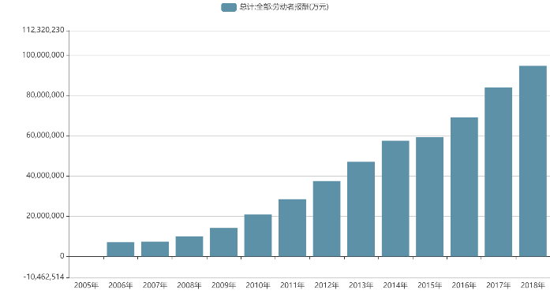

图1 2006-2018年软件行业劳动者报酬

IT行业有许多不同的细分市场，而且在不同业务属性的细分行业中平均薪酬水平有很大差异，IT行业包含了软硬件IT支持、系统集成、IT咨询、IT外包、IT教育培训等不同属性的细分行业。在这些细分行业中，IT教育培训、IT咨询、系统集成等行业属于知识密集型产业，而硬件维修、IT外包等行业属于劳动密集型产业。由于受行业的成长环境和知识密集程度的影响，IT咨询等知识密集型产业的整体平均薪酬水平明显优于IT外包等劳动密集型产业，其中IT咨询市场的平均薪酬水平居于各个细分行业的首位，可能是由于IT咨询的知识密集程度最高所致。

除此之外，不同职位等级的薪酬差距也在逐渐拉大。随着IT行业内部结构性调整以及整个分工体系的进一步细化，薪酬结构性落差逐渐增大。受到学历、工作能力、劳动素质等多方面影响，不同职位等级员工之间薪资差距逐渐增大，而且有越来越快的趋势。其中，项目管理、系统集成等能力要求高的岗位薪资水平较好，网络维护、中低层硬件等劳动密集岗位薪资水平较低。

* 1. 薪资竞争力水平

在与其他类型的职业薪资对比中，IT行业的整体薪资竞争力水平处于中上等水平[3]（见图2）。前10名中IT技术/研发总监、系统架构设计师、算法工程师均是IT行业中的岗位。而且这些岗位的薪资均在2万元之上，远高于全国7883.89元的平均工资。

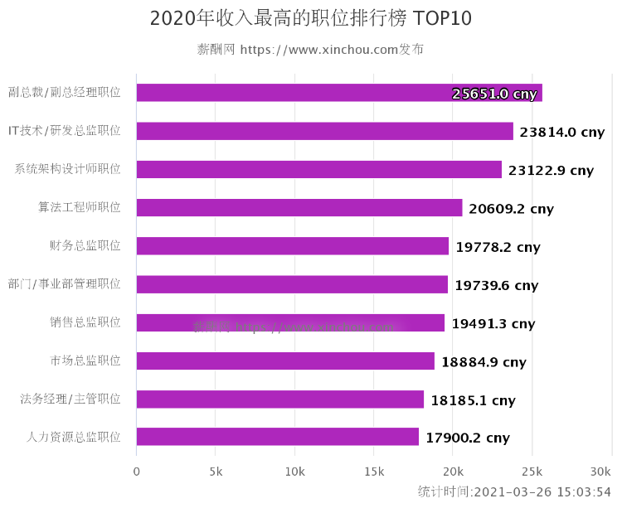

图2 2020年收入最高职位排行榜

从国内与国外的对比来看，外资合资企业的薪酬竞争力还是要高于国内的企业。中国市场也是整个IT行业的重要组成部分，很多跨国IT厂商都以独资或者合资形式在中国发展，相较于本土的IT企业来看，外资企业的薪酬水平和福利待遇还是要优于本土IT企业。受到最近几年经济下行的影响以及最近疫情的冲击，外资合资IT企业工资涨幅较小，而本土IT行业由于我国政府的高效管理受到冲击较少，薪资增长速度较快，但是在整体上来看，由于我国还是发展中国家，我国本土企业和外资企业相比薪资水平还是有一定的差距。

在国内不同地区的对比中来看，IT行业发展很不均衡，华北华东地区的薪资水平要明显高于其他地区，位于北京、上海、广州、深圳、杭州等经济发达地区的IT行业发展较快，而且IT行业的薪资水平也较高，而华中、西北地区等经济欠发达地区的IT企业较少，发展不好，而且薪资水平和华北华东等发达地区相比存在较大的差距。

* 1. 薪资结构

薪酬结构就是职工各种薪酬的比例关系，主要分为固定薪酬和可变薪酬 [4]。职工获得的薪资一般包括工资、养老保险、职工福利费、医疗保险、补贴和津贴、失业保险、住房公积金、奖金、非货币性福利等等。固定薪酬包括各种津贴、福利、岗位工资、技能工资，可变薪酬包括奖金、提成等部分。从业人员按照不同类型主要分为三类：职能管理型、销售型、技术型，不同类型从业人员的薪资结构组成如图3所示。

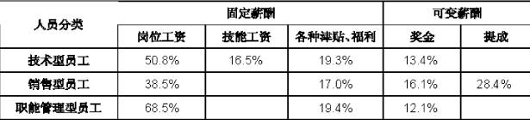

图3 IT行业员工薪资结构

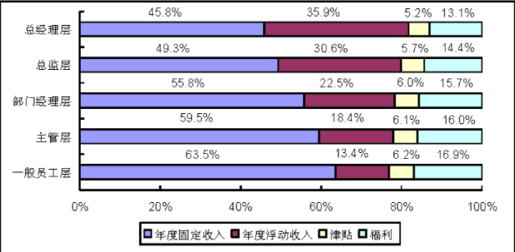

图4 IT行业不同层级薪资结构比例

从不同层级的薪资结构来看，如图4所示（数据来源：赛迪顾问），随着等级的提高，浮动收入占总体收入的比重逐渐增大。原因可能是经理、总监、总经理在很多方面对公司长期的发展起着重要的作用，因此使用浮动收入来更好的激励这些员工为公司创造更多的价值，这也体现了现在多数IT企业具备了企业绩效管理理念。

研究方法

本文的定性观点来自对网上公开资料的收集以及对行业专家研究报告的分析，结合了国务院发展研究中心信息网和薪酬网的相关模型。

结论

2018年中国软件行业总劳动者报酬达到94779838万元，较几年相比稳中有进。IT咨询等高端IT知识密集型产业整体薪资水平要明显高于网络设备管理、IT外包等劳动密集型产业。IT行业的薪资竞争力在整个社会中处于中上等水平，高于中国平均工资。但是中国整体IT行业的发展仍很不均很，华北华东地区平均薪资高于中国其他地区。2018年以来，IT行业一直保持着快速发展，全行业人才需求进一步扩张，薪资水平也在一直上升，估计未来IT行业还将继续健康稳定发展，IT从业人员的薪资水平将继续提高。

**参考文献**

[1] BOSS直聘研究院.2017年互联网人才招聘白皮书（2018年）[R].北京：BOSS直聘研究院；2018.

[2] 国务院发展研究中心信息网. 国务院发展研究中心信息网软件行业统计数据库[DB/OL].[2020-06-10]. http://data.drcnet.com.cn/dataTable?id=72&structureId=617.

[3] 薪酬网.2020年收入最高的职位排行榜TOP10[DB/OL].[2021-03-26]. https://position.xinchou.com/Ranking.

[4] 百度百科.薪酬结构[EB/OL].[2021-01-26]. https://baike.baidu.com/item/%E8%96%AA%E9%85%AC%E7%BB%93%E6%9E%84/4722902?fr=aladdin.